PRESENTADOR: ¡Hola Animathicos! Espero que se encuentren bien. En este video hablaremos sobre la función de acumulación.

PRESENTADOR: En el mundo financiero existen distintos tipos de transacciones financieras

PRESENTADOR: Pero algunas de las más comunes son las inversiones de un monto de dinero a una tasa de interés por un determinado periodo de tiempo.

ANIMACIÓN: Una persona dándole un fajo de billetes al banco.

PRESENTADOR: El monto inicial invertido lo conocemos como “principal”(P) y al monto recibido después del periodo de tiempo lo conocemos como el “valor acumulado”(VA).

ANIMACIÓN: En Manim crear una línea del tiempo donde al inicio de la línea se encuentre el tiempo k y al final el tiempo n. Arriba de k la palabra “principal” y arriba de n la palabra “valor acumulado”, en medio de ambos(parte de arriba de la línea)una flecha que va de k a n la cual se llama t. En orden de transición ue primero aparezca lo que va en k, después la flecha y al final lo que va en n.

PRESENTADOR: Definimos como a(t) a la función de acumulación.

PRESENTADOR: Supongamos que invertimos “U” unidades monetarias durante cierto tiempo t.

PRESENTADOR: Al llegar a las t unidades de tiempo con t>= 0 tendremos U\*a(t) lo cual denotaremos como A(t), la cual se conoce como función de monto.

PRESENTADOR: Notemos que si solo invertimos una unidad monetaria al llegar a tiempo t obtendremos solo 1\*a(t)= a(t).

ANIMACIÓN:

En manim o con figuras recrear la siguiente animación:

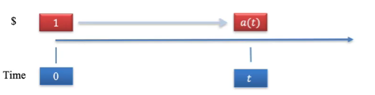

PRESENTADOR: Si invertimos más de una unidad monetaria al llegar a tiempo t obtendremos U\*a(t) = A(t).

ANIMACIÓN:

En manim o con figuras recrear la siguiente animación pero en vez de 1 colocar U y al final en vez de solo a(t) colocar U\*a(t):



PRESENTADOR: La función de acumulación a(t) cuenta con algunas propiedades importantes:

1. a(0) = 1, lo cual implica que A(0)= a(0)\*U = U.

PRESENTADOR: a(0) es igual a 1 pues estamos evaluando el monto acumulado a tiempo 0 el cual debe ser igual al Principal. Por lo tanto a tiempo 0 al no haber monto acumulado aún tendríamos a(0)\*U = U. El cual es el monto inicial invertido o Principal.

PRESENTADOR: Como consecuencia de lo anterior tendríamos que A(0)= a(0)\*U = U . (Explicar toda esta parte con el punto 1 aún mostrándose en video)

1. a(t) con t>=0 es creciente, de lo contrario se generaría interés negativo y estaríamos perdiendo dinero. Sin embargo hay ocasiones donde aparece el interés negativo pero para el enfoque de esta definición descartamos ese caso.

ANIMACIÓN: Colocar el punto 2 y ponerle una gráfica creciente

PRESENTADOR: Ahora que ya sabemos que se hace cuando se está acumulando dinero para un periodo de tiempo futuro, nos podríamos preguntar ¿Qué pasa si conozco cuánto recibiré al final de mi inversión pero no recuerdo cuánto invertí?

PRESENTADOR: Para esto,simplemente dividimos A(t) entre a(t).

ANIMACIÓN: poner A(t)/ a(t) = (u\* a(t))/a(t) = u

PRESENTADOR: En conclusión:

Si queremos acumular dinero de tiempo 0 a tiempo t multiplicamos U que representan a las unidades monetarias por a(t).

ANIMACIÓN: Acumular dinero = U \* a(t)

Si queremos descontar dinero de tiempo t a tiempo 0 dividimos A(t) entre a(t).

ANIMACIÓN: Descontar dinero = A(t)/ a(t) = a(t)\*U / a(t) = U.

PRESENTADOR: Ahora, ¿Qué es lo que pasa si sé que a tiempo k con k<n tengo X unidades monetarias y quiero saber cuántas Unidades monetarias Y tendré a tiempo n?

PRESENTADOR: Lo que debemos hacer es descontar X unidades a tiempo 0 y después acumularlas a tiempo n

ANIMACIÓN:

$Y =(\frac{X}{a(k)})*a(n) = X * \frac{a(n)}{a(k)}$ en manim a la velocidad de la voz

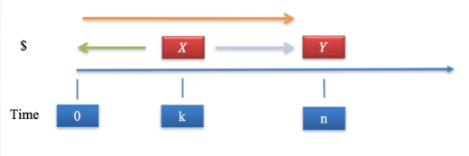

PRESENTADOR: Existen 3 funciones de acumulación muy comunes y las más usadas en el mundo financiero, estas son:

\* Interés simple: \*Interés compuesto: \*Interés continuo

a(t) = 1 + it a(t) = (1+i)^t a(t) = e ^dt

En los siguientes videos hablaremos sobre estas funciones de acumulación así como sus componentes y algunos ejemplos.

PRESENTADOR: Nos vemos en el siguiente video Animathicos, no olviden suscribirse y picarle a la campanita para que les avise cada que subamos nuevo contenido al canal, si les gustó mucho o quieren hacer una retroalimentación de los videos, dejen sus comentarios en la parte de abajo, hasta la próxima!

Fuentes:

<http://www.ru.ac.bd/stat/wp-content/uploads/sites/25/2019/03/208_01_Kellison_Theory-of-Interest.pdf>